附件1
用人单位参会流程

一、单位注册
登录重庆医药卫生人才网（http://www.cqwsrc.com）首页，选择“单位注册”，填写注册信息后进入会员中心完善资料（已经注册过重庆医药卫生人才网的单位无需再注册，直接登录会员中心进行报名）。
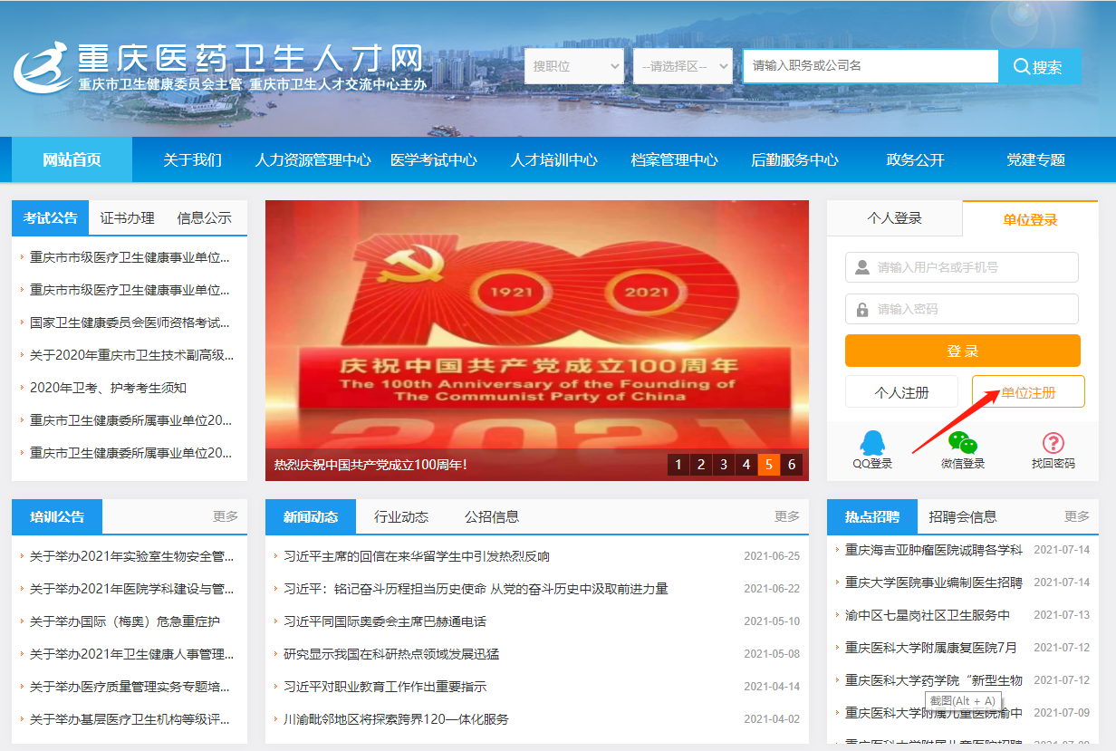
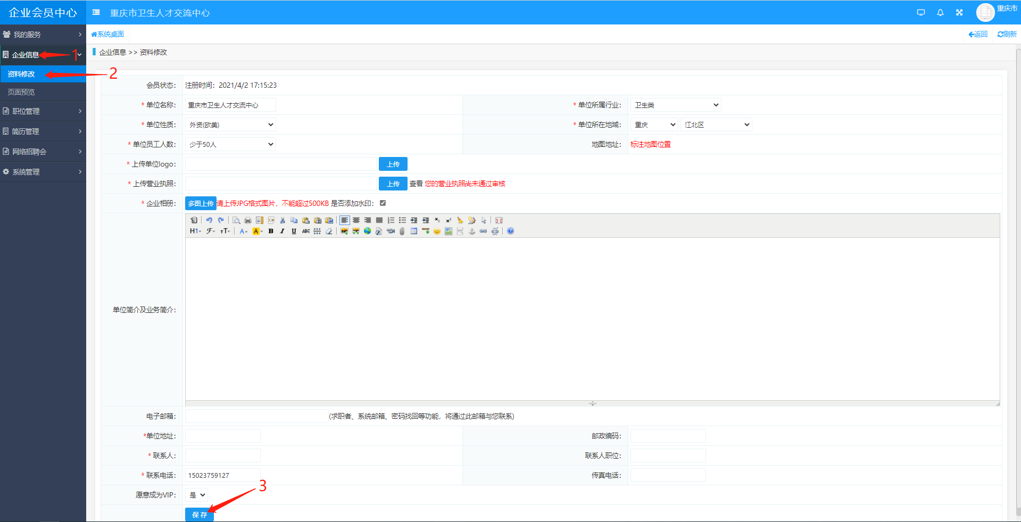
二、报名参会
完善信息后，通过“网络招聘会-招聘会列表”，找到重庆医药高等专科学校2022届毕业生网络双选会，点击“立即申请”申请参会，并等待审核。
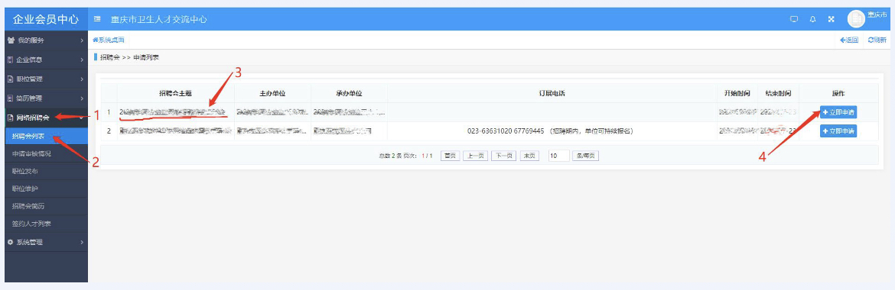

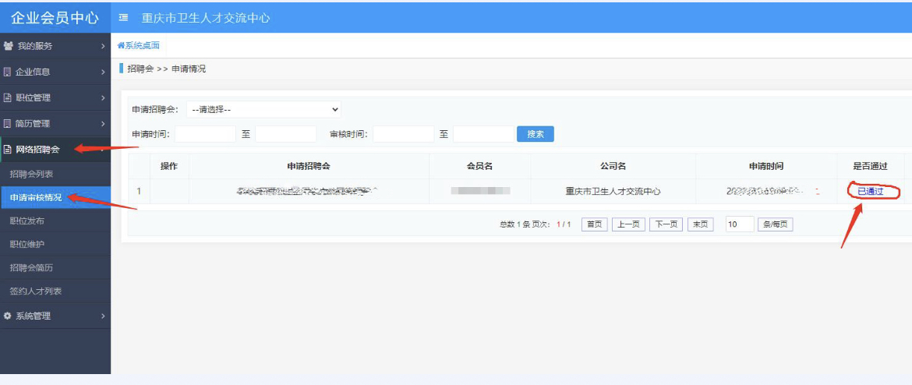

三、职位发布及维护
单位可通过“网络招聘会-申请审核情况”查看审核情况，审核通过后，招聘单位可通过“网络招聘会—职位发布”进行招聘职位发布，通过“网络招聘会—职位维护”对已发招聘职位进行维护。
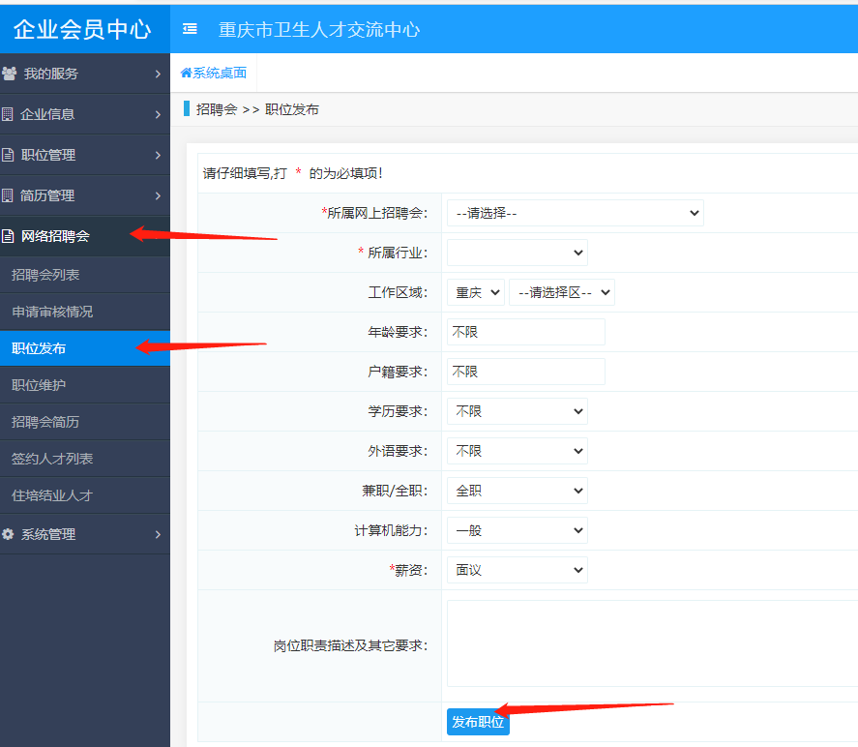
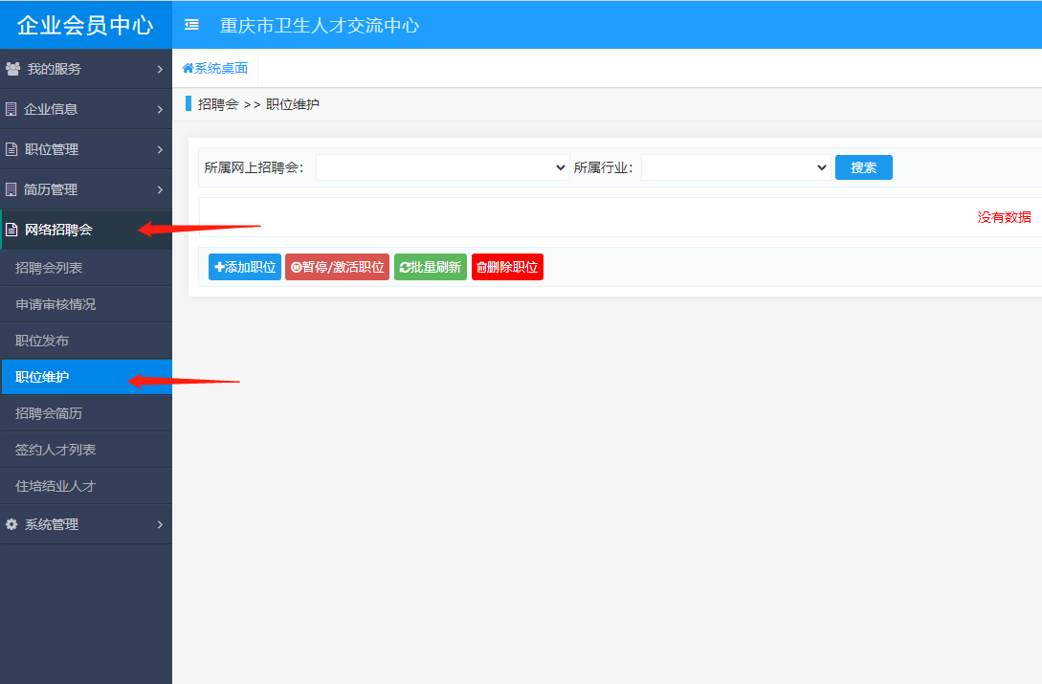

重庆医药卫生人才网会员单位可通过“职位管理-我的职位”，勾选职位，点击同步或批量同步站内职位，即可将勾选职位同步到网络招聘会的“职位发布”中。
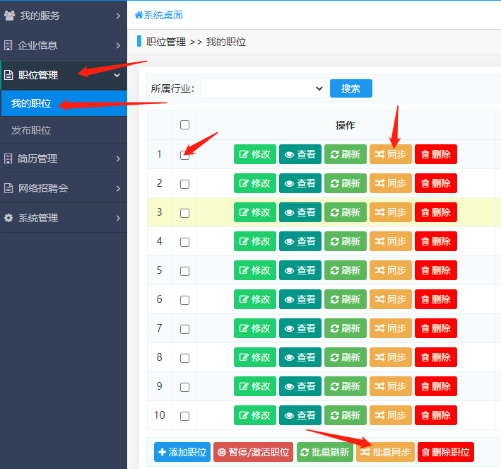

四、查看简历
招聘单位可通过“网络招聘会—招聘会简历”对人才投递简历进行查询及联系邀约。活动期间，用人单位可以对重庆医药卫生人才网在库人才进行搜索和邀约等。
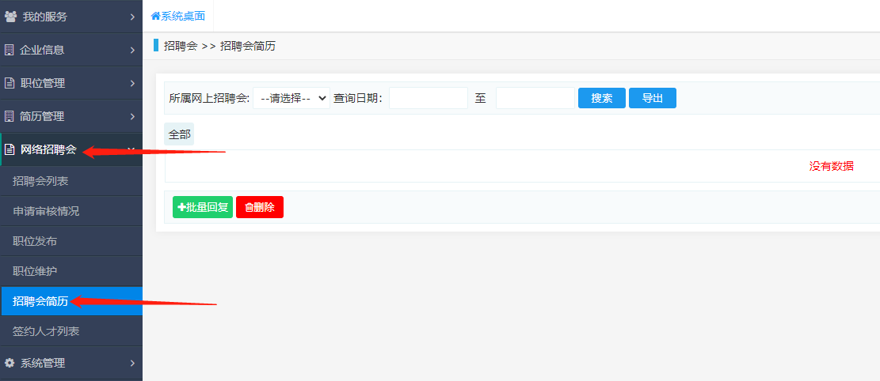
技术支持：023-63631020 邓老师

附件2
毕业生参会流程

一、注册个人账号、完善信息
求职人才登录重庆医药卫生人才网（www.cqwsrc.com），点击“个人注册”，申请个人账号，注册成功后，按要求完善个人简历信息，已在网站注册账号成功的求职人才，请忽略此步。
二、简历投递
在招聘会期间登录重庆医药卫生人才网，进入“重庆医药高等专科学校2022届毕业生网络双选会”活动主题页面，选择心仪职位投递电子简历或主动联系单位。
三、咨询电话
活动咨询热线：023-63631020 67769445
温馨提示：
1.请您投递简历时尽量将简历填写详细，详细的简历有助于用人单位加深对您的了解。完整的个人简历更受用人单位的青睐哦！
2.投递简历时，请注意用人单位是如何要求进行简历投递的，按照要求投递简历，才能成功使用人单位收到。

